Mengapa Trump 2.0 tidak bisa diabaikan dalam isu perubahan iklim
Donald Trump kembali menarik Amerika Serikat keluar dari Perjanjian Paris. Hal itu kemungkinan besar akan lebih mempengaruhi aksi iklim global kali ini, dan hal itu penting bagi Australia.
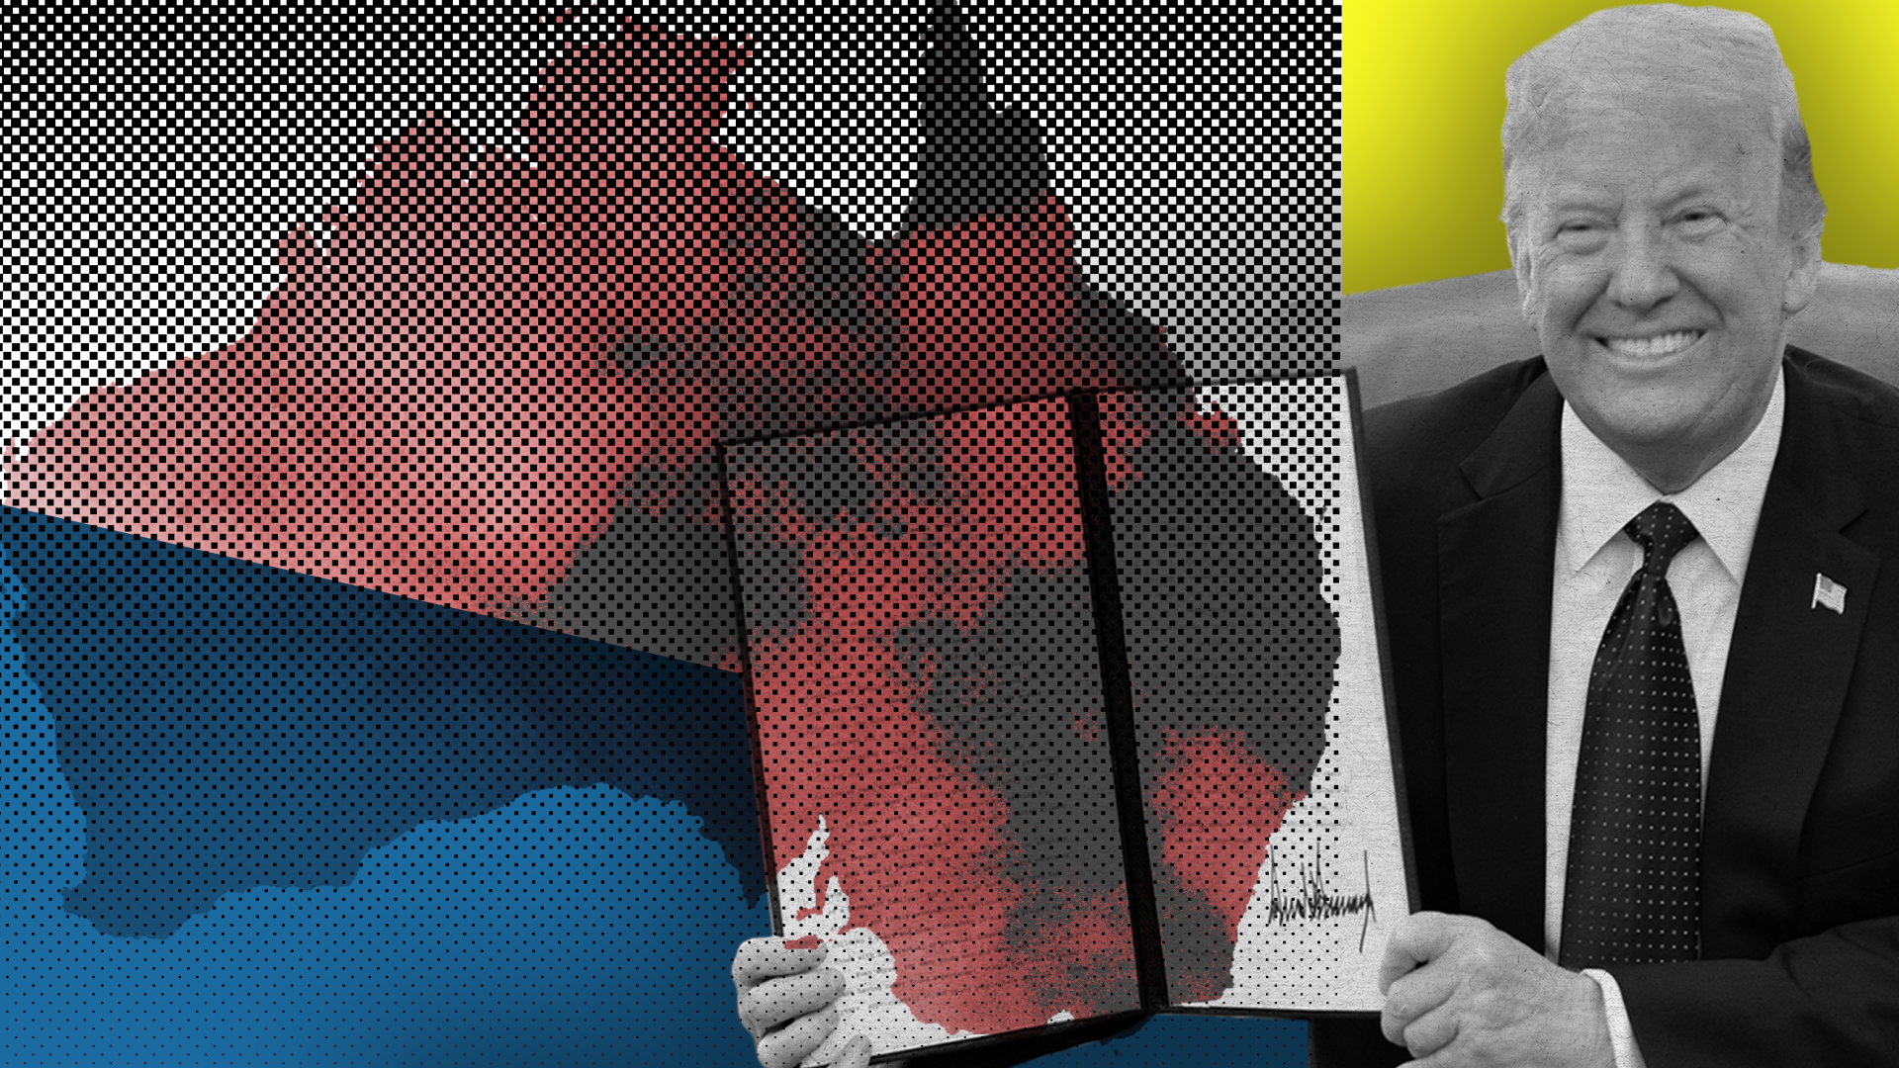
Australia tidak akan kebal terhadap pendekatan baru Amerika Serikat terhadap emisi gas rumah kaca. : Ilustrasi oleh Michael Joiner, 350info. Gambar via The Trump White House Archived, Flickr CC BY 4.0
Oleh: |  | Editor:
Mark Howden - The Australian National University - - |  | Andrew Jaspan - Editor-in-Chief and Director, 360info
 |  | Suzannah Lyons - Senior Commissioning Editor, 360info
 |  | Dean Southwell - Production Editor, 360info - -

Donald Trump kembali menarik Amerika Serikat keluar dari Perjanjian Paris. Hal ini kemungkinan besar akan lebih mempengaruhi aksi iklim global kali ini, dan hal itu penting bagi Australia.
`
Salah satu tindakan pertama Donald Trump di awal masa jabatan keduanya sebagai presiden AS adalah menarik negaranya keluar dari Perjanjian Paris tentang perubahan iklim — langkah yang kemungkinan akan memiliki dampak yang lebih mendalam daripada saat dia mengumumkannya pada 2017 di awal masa jabatan pertamanya.
Hal ini juga kemungkinan besar akan mempengaruhi debat dan bahkan arah kebijakan di Australia.
Penarikan diri Trump dari Perjanjian Paris terjadi saat suasana kolektif untuk tindakan iklim telah berubah dan berpotensi menjadi dorongan bagi pemimpin yang ragu-ragu tentang kebutuhan akan tindakan.
Jumlah negara yang bersedia mengambil peran untuk mengisi kekosongan yang ditinggalkan AS lebih sedikit dibandingkan saat masa jabatan pertama Trump.
`
`
Artikel ini diterjemahkan menggunakan alat kecerdasan buatan otomatis yang berpotensi memiliki kesalahan, kesilapan dan ketidakakuratan. Berbagai upaya sudah dilakukan untuk memastikan kejelasan dan koherensi, terjemahan ini bisa saja tidak lengkap dalam menangkap nuansa, intonasi dan tujuan dari teks aslinya. Untuk versi yang tepat, silakan merujuk pada artikel aslinya.
`
Artikel ini pertama kali dipublikasikan tanggal 13 Feb 2025 di bawah lisensi Creative Commons oleh 360info™

